Działalność lecznicza zakładów lecznictwa uzdrowiskowego i stacjonarnych zakładów rehabilitacji leczniczej w 2018 r.
W 2018 r. w zakładach lecznictwa uzdrowiskowego na leczeniu w trybie stacjonarnym przebywało 759,8 tys. kuracjuszy, a w trybie ambulatoryjnym przyjęto 78,6 tys. pacjentów

W końcu 2018 r. działalność leczniczą prowadziło 271 zakładów lecznictwa uzdrowiskowego, które w ciągu roku przyjęły 838,5 tys. kuracjuszy, w tym 759,8 tys. leczonych stacjonarnie. W 29 stacjonarnych zakładach rehabilitacji leczniczej opieką medyczną objęto 70,8 tys. pacjentów.
0,5%
spadek liczby leczonych w zakładach lecznictwa uzdrowiskowego
w porównaniu z 2016 r.

3,8%
Wzrost liczby kuracjuszy w zakładach lecznictwa uzdrowiskowego
w porównaniu z 2017 r.

Zakłady lecznictwa uzdrowiskowego
W końcu 2018 r. funkcjonowało 49 szpitali uzdrowiskowych (w tym 6 dla dzieci), 192 sanatoria uzdrowiskowe (w tym 3 dla dzieci i 1 sanatorium w urządzonym podziemnym wyrobisku górniczym), 11 przychodni i 19 zakładów przyrodoleczniczych obsługujących kompleksy uzdrowiskowe.
Średni czas pobytu kuracjusza w opiece stacjonarnej wyniósł 16,4 dnia
Stacjonarną opiekę uzdrowiskową zapewniały szpitale i sanatoria uzdrowiskowe, które w końcu roku dysponowały 44,8 tys. łóżek (wzrost o 1,1% w porównaniu z rokiem poprzednim). Liczba pacjentów przebywających w ciągu roku na leczeniu w trybie stacjonarnym wyniosła 759,8 tys. osób (o 3,5% więcej niż w 2017 r.). Kobiety stanowiły 60,6%, pacjentów leczonych stacjonarnie, natomiast osoby w wieku 65 lat i więcej – 47,3%.
Średni czas pobytu kuracjusza w opiece stacjonarnej wyniósł 16,4 dnia.

Tablica 1. Działalność szpitali uzdrowiskowych i sanatoriów uzdrowiskowych w 2018 r.
WYSZCZEGÓLNIENIE | Szpitale  uzdrowiskowe | Sanatoria  uzdrowiskowe
Zakłady lecznictwa uzdrowiskowego (stan w dniu 31 XII) | 49 | 192
Łóżka w tys. (stan w dniu 31 XII) | 9,0 | 35,8
Pacjenci/kuracjusze leczeni w opiece stacjonarnej w tys. | 131,1 | 628,8
Średnia liczba dni pobytu pacjentów stacjonarnych | 19,4 | 15,8
Pacjenci/kuracjusze leczeni w opiece ambulatoryjnej w tys. | 7,6 | 27,5

Udział cudzoziemców wśród kuracjuszy leczonych stacjonarnie, podobnie jak w roku poprzednim, wyniósł ponad 6%. Zdecydowana większość (89,7%) cudzoziemców przebywała w uzdrowiskach zlokalizowanych na terenach dwóch województw: zachodniopomorskiego i dolnośląskiego.

Tablica 2. Działalność zakładów lecznictwa uzdrowiskowego według województw w 2018 r.
WOJEWÓDZTWA | Zakłady | Łóżka | Kuracjusze  leczeni  stacjonarnie | Kuracjusze  leczeni  ambulatoryjnie
WOJEWÓDZTWA | stan w dniu 31 XII |  | w tysiącach
POLSKA | 271 | 44835 | 759,8 | 78,6
Dolnośląskie | 57 | 5951 | 97,2 | 13,6
Kujawsko-pomorskie | 33 | 7933 | 148,5 | 18,0
Lubelskie | 11 | 1392 | 28,2 | 2,2
Lubuskie | – | – | – | –
Łódzkie | 1 | 120 | 1,9 | 0,4
Małopolskie | 48 | 6126 | 87,3 | 12,8
Mazowieckie | 3 | 248 | 3,7 | 0,6
Opolskie | – | – | – | –
Podkarpackie | 28 | 3981 | 61,1 | 5,0
Podlaskie | 3 | 342 | 7,1 | 0,6
Pomorskie | 7 | 1958 | 20,2 | 2,5
Śląskie | 16 | 2509 | 38,2 | 1,2
Świętokrzyskie | 17 | 3152 | 64,4 | 11,2
Warmińsko-mazurskie | 2 | 480 | 7,5 | –
Wielkopolskie | – | – | – | –
Zachodniopomorskie | 45 | 10643 | 194,6 | 10,6

W 2018 r. z leczenia w trybie ambulatoryjnym w zakładach lecznictwa uzdrowiskowego skorzystało łącznie 78,6 tys. pacjentów (wzrost o 6,7% w porównaniu z rokiem poprzednim). Ponad 55% leczonych ambulatoryjnie stanowiły osoby korzystające z usług przychodni uzdrowiskowych i zakładów przyrodoleczniczych.
W porównaniu z poprzednim rokiem nieznacznie zmieniła się struktura form dofinansowania pobytu kuracjuszy stacjonarnych w zakładach lecznictwa uzdrowiskowego. Ponad połowa pacjentów leczonych w opiece stacjonarnej korzystała z dofinansowania pobytu ze środków Narodowego Funduszu Zdrowia. Natomiast pacjenci pełnopłatni stanowili ponad 1/3 kuracjuszy.

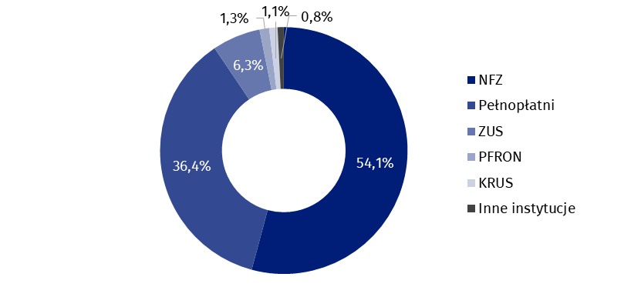
Wykres 1. Struktura kuracjuszy stacjonarnych leczonych w zakładach lecznictwa uzdrowiskowego według sposobu finansowania pobytu w 2018 r.
W 2018 r. w zakładach lecznictwa uzdrowiskowego wykonano 37,1 mln zabiegów leczniczych

W 2018 r. w zakładach lecznictwa uzdrowiskowego wykonano 37,1 mln różnorodnych zabiegów leczniczych (o 1,6% więcej niż w 2017 r.). Podobnie jak w roku poprzednim najczęściej udzielano zabiegów przyrodoleczniczych (26,4%), wśród których dominowały zabiegi borowinowe (10,7%) oraz kąpiele mineralne (8,2%). Popularne były również zabiegi kinezyterapii (20,3%) i elektrolecznictwo (12,9%) oraz masaże (10,2%).

Wykres 2. Struktura zabiegów leczniczych wykonywanych w zakładach lecznictwa uzdrowiskowego według rodzaju zabiegu w 2018 r.

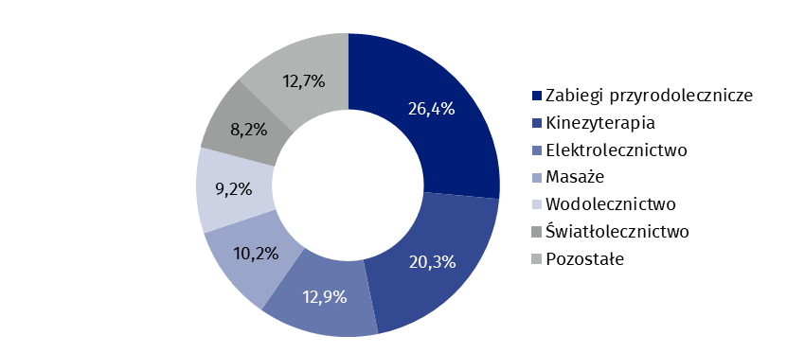

Stacjonarne zakłady rehabilitacji leczniczej
W 2018 r. stacjonarne zakłady rehabilitacji leczniczej przyjęły 70,8 tys. pacjentów (wzrost o 8,1% w porównaniu z rokiem poprzednim)
W końcu 2018 r. funkcjonowało 29 stacjonarnych zakładów rehabilitacji leczniczej, które były zlokalizowane zarówno na obszarze gmin uzdrowiskowych, jak i poza ich granicami. Dysponowały one 3,4 tys. łóżek i przyjęły 70,8 tys. pacjentów – 59,1 tys. leczonych stacjonarnie i 11,8 tys. pacjentów ambulatoryjnych.
Średnia liczba dni pobytu pacjentów stacjonarnych wynosiła nieco ponad 13 dni.
Wśród pacjentów leczonych stacjonarnie kobiety stanowiły 55,2%, a osoby w wieku 65 lat i więcej – prawie 45%.

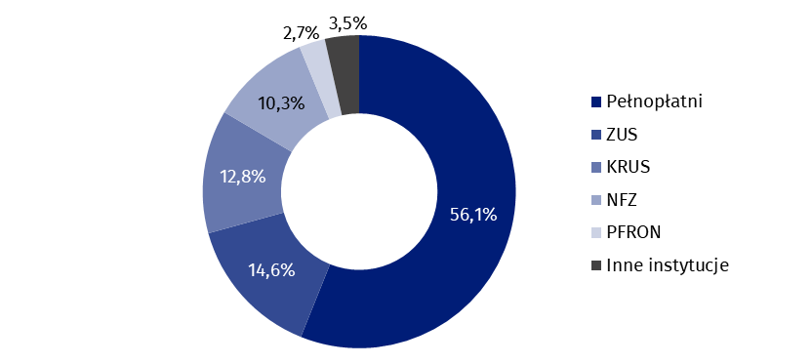
Wykres 3. Struktura pacjentów stacjonarnych leczonych w stacjonarnych zakładach rehabilitacji leczniczej według sposobu finansowania pobytu w 2018 r.

W stacjonarnych zakładach rehabilitacji leczniczej najwięcej odnotowano pobytów pacjentów pełnopłatnych – 56,1%. Spośród instytucji dofinansowujących leczenie w trybie stacjonarnym Zakład Ubezpieczeń Społecznych opłacił 14,6% pobytów, Kasa Rolniczego Ubezpieczenia Społecznego – 12,8%, a Narodowy Fundusz Zdrowia – 10,3%.
W stacjonarnych zakładach rehabilitacji leczniczej w ciągu 2018 r. pacjentom udzielono 2,5 mln zabiegów leczniczych, spośród których najczęściej wykonywano zabiegi kinezyterapii (36,6%).

Notatkę opracowano na podstawie wyników badania GUS realizowanego na formularzu ZD-2 Sprawozdanie z działalności leczniczej zakładów lecznictwa uzdrowiskowego, stacjonarnych zakładów rehabilitacji leczniczej oraz danych otrzymanych z Ministerstwa Spraw Wewnętrznych i Administracji pochodzących ze sprawozdania resortowego MSWiA-45.

Opracowanie merytoryczne:  Urząd Statystyczny w Krakowie  Ośrodek Statystyki Zdrowia i Ochrony  Zdrowia  Joanna Jurek  Tel: 12 26 10 138  e-mail: j.jurek@stat.gov.pl | Rozpowszechnianie:  Rzecznik Prasowy Prezesa GUS  Karolina Dawidziuk  Tel: 22 608 3475, 22 608 3009  e-mail: rzecznik@stat.gov.pl

Wydział Współpracy z Mediami  Tel: 22 608 3491, 22 608 3804  e-mail: obslugaprasowa@stat.gov.pl |  | www.stat.gov.pl
 |  | @GUS_STAT
 |  | @GlownyUrzadStatystyczny

Powiązane opracowania
Zdrowie i ochrona zdrowia w 2017 r.

Temat dostępny w bazach danych
Bank Danych Lokalnych -> Ochrona zdrowia, opieka społeczna i świadczenia na rzecz rodziny
Dziedzinowe Bazy Wiedzy -> Zdrowie i ochrona zdrowia

Ważniejsze pojęcia dostępne w słowniku
Kuracjusz
Lecznictwo uzdrowiskowe
Zakład lecznictwa uzdrowiskowego

Usługi świadczone w zakładach przyrodoleczniczych funkcjonujących jako komórka szpitala uzdrowiskowego, sanatorium lub przychodni wykazywane są łącznie z zakładem macierzystym.

